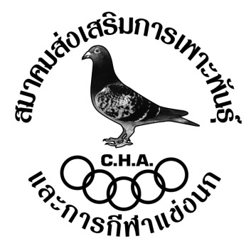

คณะกรรมการจัดการแข่งขันและสมาชิกขอแสดงความยินดี
ผู้ชนะเลิศ “จุดแม่สาย”

ได้รับถ้วยพระราชทานจำลอง
สมเด็จพระเทพรัตนราชสุดา สยามบรมราชกุมารีฯ
(สมาคมสร้างสรรค์นกพิราบบินเร็วนานาชาติในประเทศไทย)

ได้แก่
คุณ ชูพล จรัสวุฒิปรีดา (A)

เป็นเกียรติยศในจุดการแข่งขัน
ขอให้ท่านและครอบครัวจงประสบ แด่ความสุขความเจริญ
คิดสิ่งใดขอให้สมดั่งใจปรารถนาทุกประการ

